UNIVERSIDAD CENTROOCIDENTAL
“LISANDRO ALVARADO”
DECANATO DE CIENCIAS Y TECNOLOGÍA
DIRECCIÓN PROGRAMA DE ANALISIS DE SISTEMAS

INFORME TECNICO
Procesador de Expresiones Aritméticas


Desarrolladores:
Auris Rodriguez 32273690
Duval Pérez 30895305
Profesor:
Juan Salas

Introducción
El presente informe detalla la metodología y la implementación de un procesador de expresiones aritméticas desarrollado en lenguaje Rust. El objetivo principal es transformar expresiones en notación infija a notación polaca inversa (RPN), cumpliendo con restricciones estrictas de gestión de memoria estática y optimización algorítmica.

Arquitectura del Sistema
El software se fundamenta en una arquitectura de compilador modular, dividida en cuatro etapas fundamentales:
Entrada/Salida (I/O): Carga y estructuración de datos desde archivos planos.
Analizador Léxico (Scanner): Validación de tokens conforme a la tabla de símbolos definida.
Traductor (Parser): Conversión de notación basada en precedencia de operadores.
Visualizador: Emisión de reportes formateados en consola.
Especificaciones de Memoria
Para dar cumplimiento a las restricciones del proyecto, se ha implementado una gestión de memoria basada exclusivamente en el Stack. Se han definido constantes (const) que establecen los límites máximos para la tabla de símbolos y la expresión, garantizando un comportamiento determinista. Se utilizan variables de control para la gestión del tamaño lógico, evitando la lectura de celdas vacías y prescindiendo de colecciones dinámicas.
Lógica del Algoritmo (Diagrama de Flujo)
La conversión entre notaciones se rige por un algoritmo de procesamiento lineal que evalúa la precedencia de cada operador. El siguiente diagrama describe el ciclo de vida de un token desde su entrada hasta su salida hacia la notación postfija:
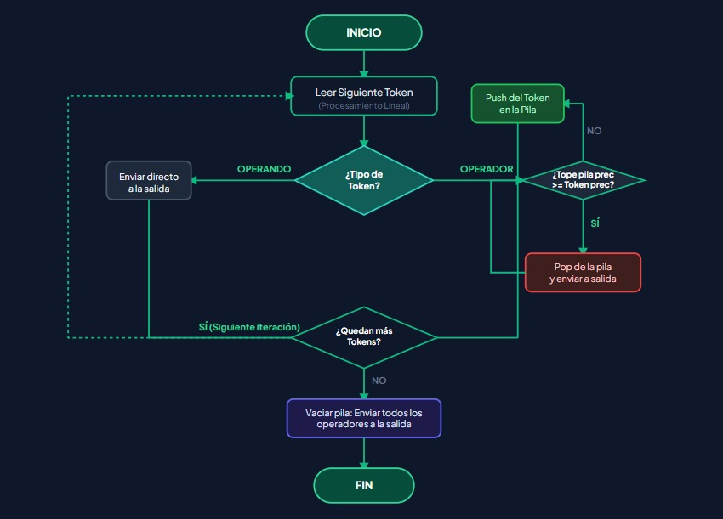

Consideraciones sobre el Manejo de Datos
La integridad de los datos está asegurada mediante el uso de estructuras que derivan los rasgos Copy y Clone. Esto permite a Rust manejar los valores en memoria de forma eficiente y segura, respetando las reglas de Ownership sin incurrir en la complejidad de punteros adicionales. Este enfoque asegura que la tabla de símbolos y los tokens mantengan una sincronización precisa durante todo el ciclo de ejecución.

Conclusion
La implementación propuesta no solo cumple con los requerimientos académicos, sino que optimiza el rendimiento mediante el uso de estructuras de datos estáticas. El sistema resultante es altamente eficiente, predecible y capaz de procesar expresiones complejas bajo un entorno de alta seguridad, demostrando una sólida aplicación de los lenguajes de bajo nivel.

